重庆市涪陵区人民政府文件

涪陵府发〔2024〕11号

重庆市涪陵区人民政府
关于印发重庆市涪陵区“三线一单”生态环境
分区管控调整方案（2023年）的通知

涪陵高新区管委会，各乡镇人民政府、街道办事处，区政府有关部门，有关单位：
《涪陵区“三线一单”生态环境分区管控调整方案（2023年）》已经区政府同意，现印发给你们，请认真贯彻执行。

重庆市涪陵区人民政府
2024年4月19日
（此件公开发布）

重庆市涪陵区“三线一单”生态环境分区管控
调整方案（2023年）

实施“三线一单”（生态保护红线、环境质量底线、资源利用上线和生态环境准入清单）生态环境分区管控制度，是新时代贯彻落实习近平生态文明思想、深入打好污染防治攻坚战、加强生态环境源头防控的重要举措。为推动实现生态环境分区域差异化精准管控，突出时效性和针对性，结合“十四五”相关规划要求，按照重庆市统一部署，实施我区“三线一单”生态环境分区管控成果调整，落实主体功能区战略，衔接国土空间规划和用途管制，建立与我区高质量发展和高水平保护相适应的“三线一单”生态环境分区管控体系。
一、调整原则
（一）坚持底线约束。坚持以生态功能不降低、环境质量不下降、资源环境承载能力不突破为底线，落实生态环境分区管控硬约束。
（二）强化空间管控。落实“十四五”生态环境管理目标，衔接国土空间规划和用途管制，强化生态保护红线、环境质量底线、资源利用上线的生态环境分区管控。
（三）突出分类准入。聚焦生态环境特征、目标和问题，从空间布局约束、污染物排放管控、环境风险防控、资源利用效率等维度，差异化调整生态环境准入清单。
二、调整结果
（一）环境管控单元调整结果
依据生态保护红线、环境质量底线、资源利用上线等调整情况，结合全区经济社会发展和生态环境保护实际，调整优先保护、重点管控、一般管控三类环境管控单元，分区分类实施精细化管控。优先保护单元突出系统性保护，保持空间格局基本稳定，部分单元按照优化调整后的生态保护红线予以整合；重点管控单元突出精细化管理，空间格局与环境治理格局相匹配，部分单元根据产业园区和城镇开发边界进行细化；一般管控单元保持基本稳定，为经济社会发展和生态环境保护预留空间。
调整后，全区国土空间按优先保护、重点管控、一般管控三大类划分为32个环境管控单元。其中，优先保护单元15个，面积占比18.2%；重点管控单元10个，面积占比29.0%；一般管控单元7个，面积占比52.8%。
（二）生态环境准入清单调整结果
生态环境准入清单调整结果保持一定的延续性，维持“市级总体管控要求—区县总体管控要求—单元管控要求”三个层级框架，坚持目标和问题导向，以区域生态环境质量改善目标为核心，调整我区生态环境准入清单。
各有关部门全面贯彻落实中央全面深化改革委员会审议通过的《关于加强生态环境分区管控的指导意见》文件精神，严格按照市、区两级本次生态环境分区管控调整结果相关规定，实施“三线一单”生态环境分区管控制度，将生态环境分区管控调整成果应用在治水、治气、治土、治废、治塑、治山、治岸、治城、治乡等环境管理中，应用在服务我区重大发展战略实施方面，发挥生态环境分区管控的底线约束和决策支持作用，推动在政策制定、规划编制、产业布局、工业园区管理、用地审批、项目建设等的应用，保障我区经济社会绿色低碳高质量发展。

附件：1．重庆市涪陵区环境管控单元调整结果分布图（2023年）
2．重庆市涪陵区环境管控单元调整情况表（2023年）
3．涪陵区环境管控单元调整结果统计表（2023年)
4．重庆市涪陵区生态环境准入清单总体管控要求（2023年）

附件1
重庆市涪陵区环境管控单元调整结果分布图（2023年）
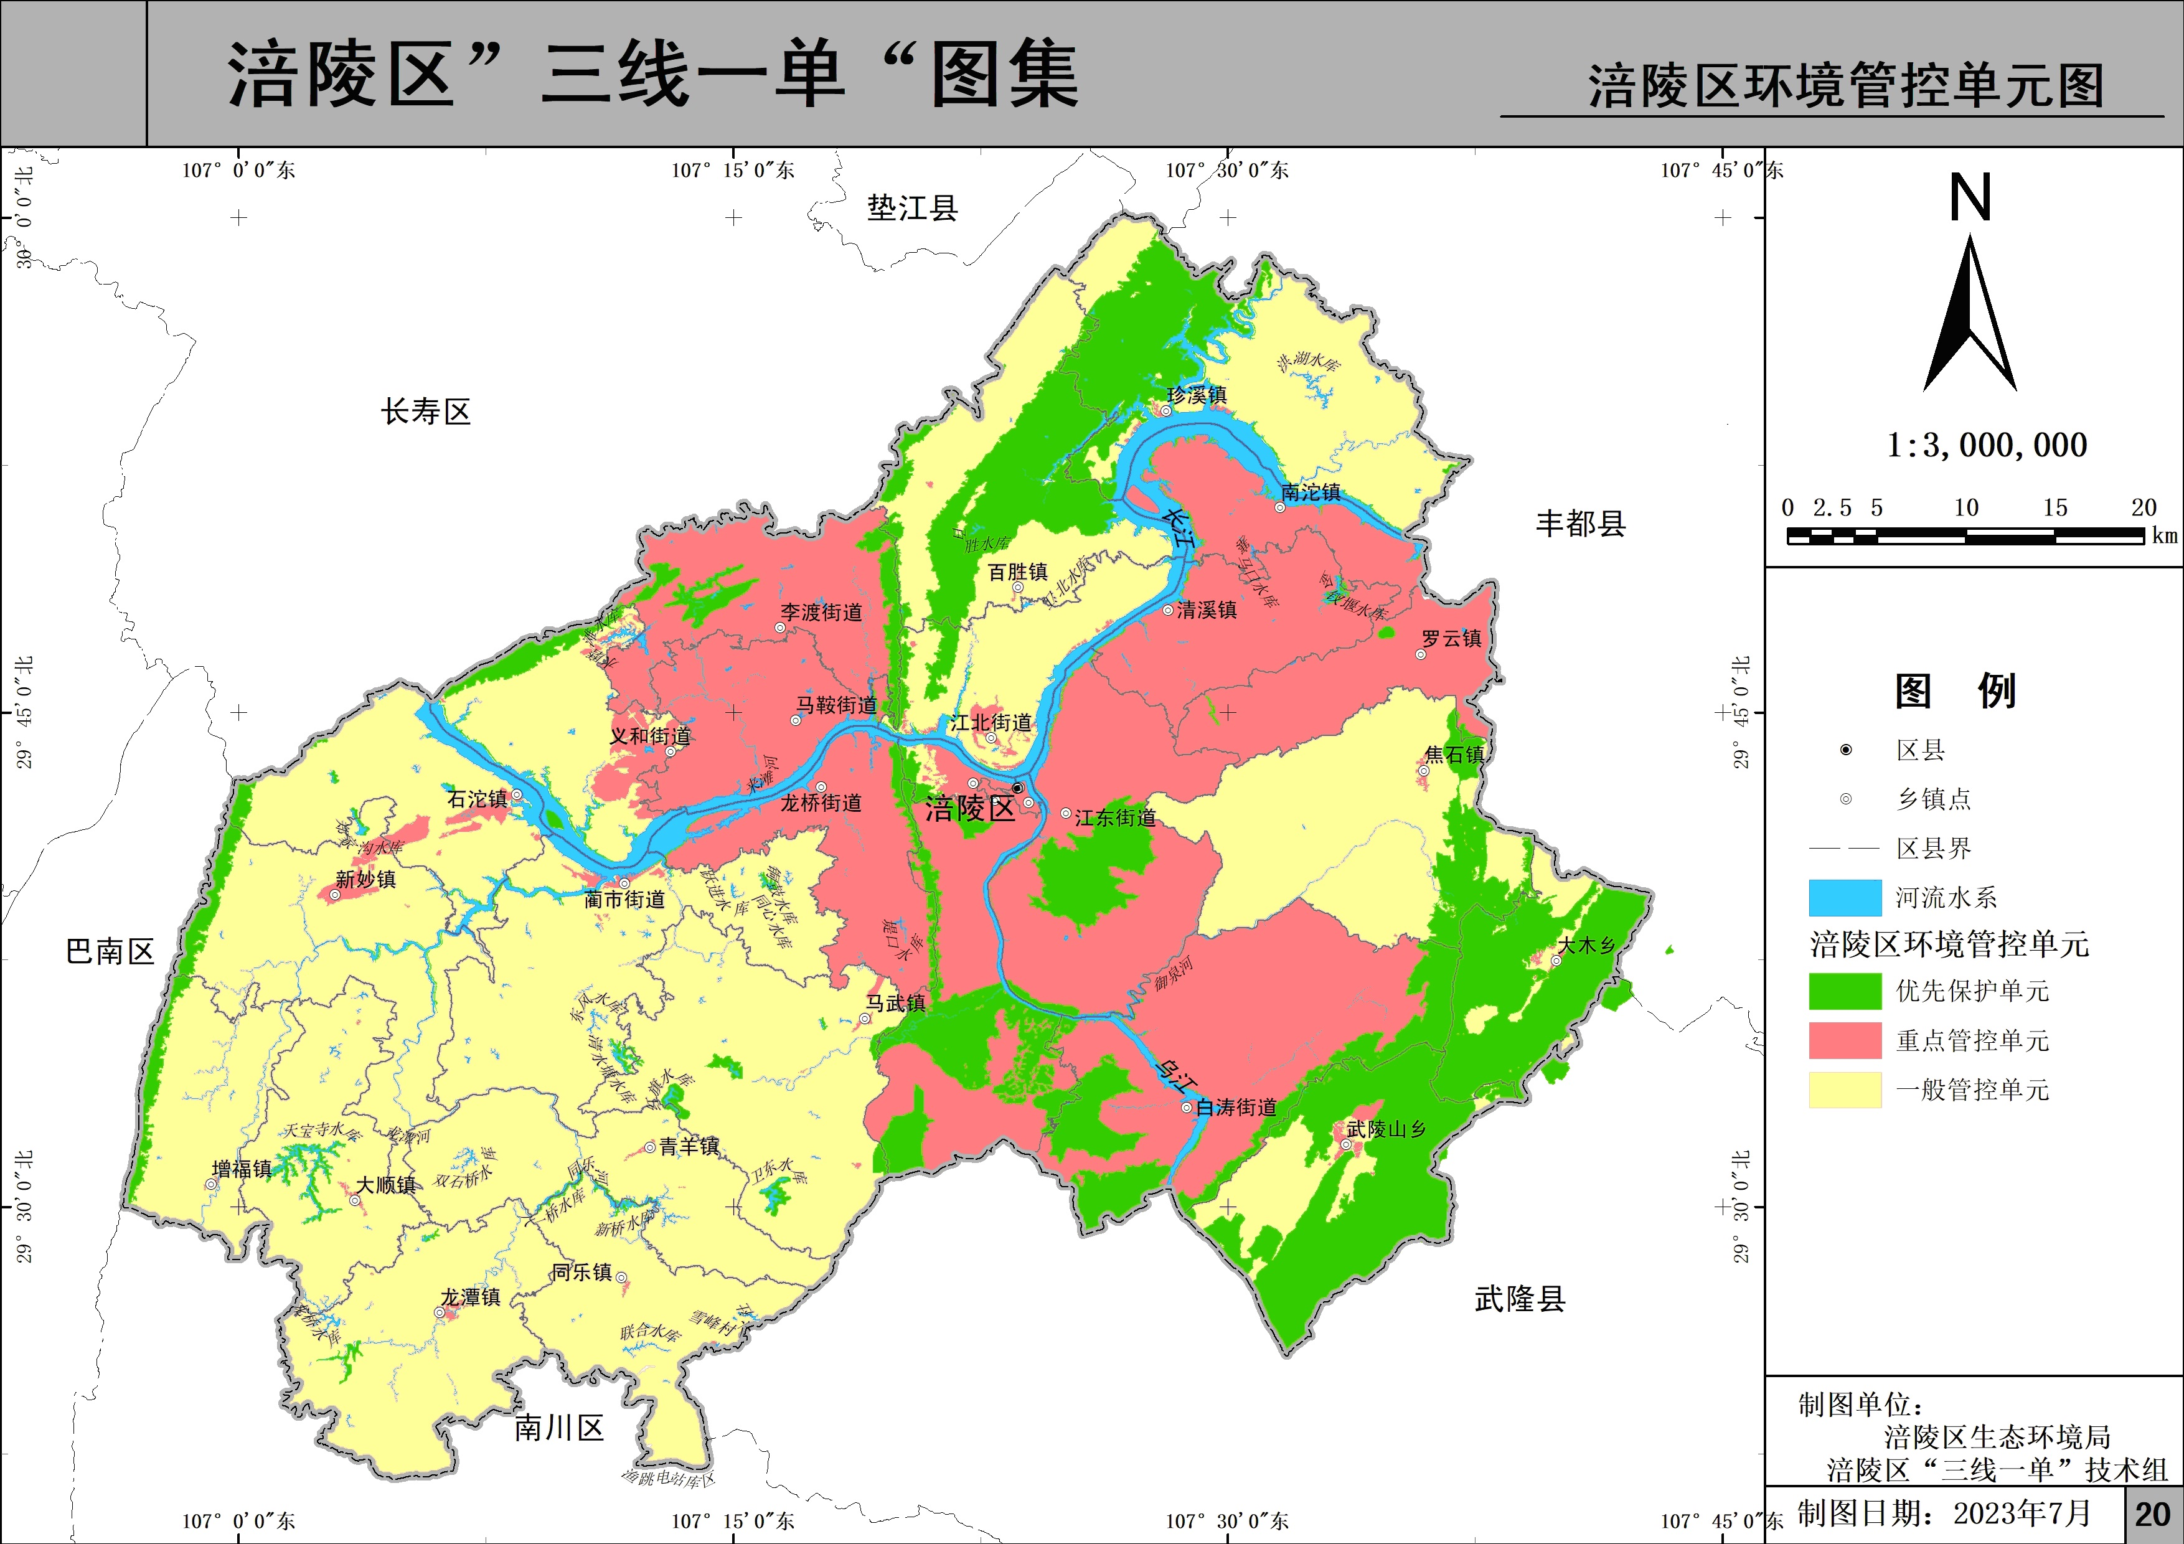

附件2
重庆市涪陵区环境管控单元调整情况表
（2023年）
环境管控单元编码 | 环境管控单元名称 | 环境管控单元分类
ZH50010210001 | 涪陵区崇义街道长江涪陵区自来水公司二水厂水源地 | 优先保护单元1
ZH50010210002 | 涪陵区李渡街道红星水库李渡二水厂水源地 | 优先保护单元2
ZH50010210003 | 涪陵区李渡街道长江涪陵区自来水公司李渡水厂水源地 | 优先保护单元3
ZH50010210004 | 涪陵区桃子沟水库江南水厂水源地 | 优先保护单元4
ZH50010210005 | 涪陵区卫东水库江南水厂水源地 | 优先保护单元5
ZH50010210006 | 大木山市级自然保护区 | 优先保护单元6
ZH50010210007 | 涪陵江东桫椤县级自然保护区 | 优先保护单元7
ZH50010210008 | 武陵山国家森林公园 | 优先保护单元8
ZH50010210009 | 乌江森林公园 | 优先保护单元9
ZH500102100010 | 太极森林公园 | 优先保护单元10
ZH500102100011 | 涪陵区生态保护红线 | 优先保护单元11
ZH500102100012 | 小溪市级风景名胜区 | 优先保护单元12
ZH500102100013 | 涪陵区一般生态空间-生物多样性维护区 | 优先保护单元13
ZH500102100014 | 涪陵区一般生态空间-水土保持功能区 | 优先保护单元14
ZH500102100015 | 涪陵区一般生态空间-水土流失敏感区 | 优先保护单元15
ZH50010220001 | 涪陵区工业城镇重点管控单元-城区片区 | 重点管控单元1
ZH50010220002 | 涪陵区工业城镇重点管控单元-李渡片区 | 重点管控单元2
ZH50010220003 | 涪陵区工业城镇重点管控单元-临港片区 | 重点管控单元3
ZH50010220004 | 涪陵区工业城镇重点管控单元-白涛片区 | 重点管控单元4
ZH50010220005 | 涪陵区工业城镇重点管控单元-清溪片区 | 重点管控单元5
ZH50010220006 | 涪陵区工业城镇重点管控单元-马武片区 | 重点管控单元6
ZH50010220007 | 涪陵区工业城镇重点管控单元-其他镇域片区 | 重点管控单元7
ZH50010220008 | 涪陵区重点管控单元-长江大桥涪陵段 | 重点管控单元8
ZH50010220009 | 涪陵区重点管控单元-乌江麻柳嘴 | 重点管控单元9
ZH50010220010 | 涪陵区重点管控单元-长江长江二桥 | 重点管控单元10
ZH50010230001 | 涪陵区一般管控单元1-碧溪河百汇镇 | 一般管控单元1
ZH50010230002 | 涪陵区一般管控单元2-黎香溪两汇镇 | 一般管控单元2
ZH50010230003 | 涪陵区一般管控单元3-麻溪河高桥 | 一般管控单元3
ZH50010230004 | 涪陵区一般管控单元4-清溪河斑竹林 | 一般管控单元4
ZH50010230005 | 涪陵区一般管控单元5-乌江白涛 | 一般管控单元5
ZH50010230006 | 涪陵区一般管控单元6-长江清溪场涪陵段 | 一般管控单元6
ZH50010230007 | 涪陵区一般管控单元7-长江鸭嘴石 | 一般管控单元7

附件3
涪陵区环境管控单元调整结果统计表
（2023年）
序号 | 乡镇  （街道） | 优先保护区 |  | 重点管控区 |  | 一般管控区
序号 | 乡镇  （街道） | 面积  （公顷） | 面积占比（%） | 面积  （公顷） | 面积占比（%） | 面积  （公顷） | 面积占比（%）
1 | 马鞍街道 | 173 | 2.2 | 7525 | 97.8 | 0 | 0.0
2 | 李渡街道 | 1528 | 14.8 | 8823 | 85.3 | 0 | 0.0
3 | 敦仁街道 | 1 | 0.3 | 233 | 99.7 | 0 | 0.0
4 | 崇义街道 | 296 | 23.7 | 577 | 46.2 | 376 | 30.1
5 | 荔枝街道 | 4642 | 37.3 | 7820 | 62.8 | 0 | 0.0
6 | 江东街道 | 2842 | 19.4 | 11820 | 80.6 | 0 | 0.0
7 | 江北街道 | 867 | 10.7 | 373 | 4.6 | 6863 | 84.7
8 | 白涛街道 | 4982 | 24.5 | 15341 | 75.5 | 0 | 0.0
9 | 龙桥街道 | 634 | 7.2 | 8192 | 92.9 | 0 | 0.0
10 | 蔺市街道 | 410 | 2.5 | 231 | 1.4 | 15694 | 96.1
11 | 义和街道 | 1280 | 13.4 | 1355 | 14.1 | 6953 | 72.5
12 | 珍溪镇 | 6136 | 33.2 | 96 | 0.5 | 12244 | 66.4
13 | 新妙镇 | 979 | 7.0 | 431 | 3.1 | 12504 | 89.9
14 | 南沱镇 | 313 | 4.6 | 6488 | 95.4 | 0 | 0.0
15 | 清溪镇 | 141 | 1.8 | 7777 | 98.3 | 0 | 0.0
16 | 百胜镇 | 6551 | 44.5 | 30 | 0.2 | 8159 | 55.4
17 | 石沱镇 | 636 | 6.2 | 560 | 5.5 | 9032 | 88.3
18 | 龙潭镇 | 115 | 0.9 | 73 | 0.6 | 12732 | 98.6
19 | 马武镇 | 635 | 3.9 | 84 | 0.5 | 15626 | 95.6
20 | 焦石镇 | 2421 | 14.6 | 59 | 0.4 | 14153 | 85.1
21 | 青羊镇 | 97 | 0.9 | 28 | 0.3 | 10638 | 98.9
22 | 同乐镇 | 109 | 1.1 | 32 | 0.3 | 9613 | 98.6
23 | 大顺镇 | 397 | 4.1 | 46 | 0.5 | 9228 | 95.5
24 | 增福镇 | 920 | 11.2 | 18 | 0.2 | 7253 | 88.6
25 | 罗云镇 | 130 | 1.8 | 7125 | 98.2 | 0 | 0.0
26 | 大木乡 | 6864 | 83.9 | 56 | 0.7 | 1155 | 14.1
27 | 武陵山乡 | 9493 | 74.5 | 128 | 1.0 | 3133 | 24.6
 | 总计 | 53592 | 18.2 | 85321 | 29.0 | 155356 | 52.8

附件4
重庆市涪陵区生态环境准入清单总体管控要求
（2023年）
管控类别 | 总体管控要求
空间布局约束 | 第一条 执行重点管控单元市级总体要求第一条、第二条、第三条、第四条、第五条、第六条和第七条。
空间布局约束 | 第二条 页岩气勘探开发项目应符合国土空间规划、页岩气发展规划和生态环境功能区划等相关规划要求，禁止在饮用水源保护区、生态保护红线内进行页岩气开发活动，页岩气平台选址应避开岩溶强发育、存在较多落水洞和岩溶漏斗的区域。
空间布局约束 | 第三条白涛化工新材料产业园：不规划食品加工企业等与园区主导产业环境相冲突的项目；禁止新建或扩建以化肥为产品的合成氨项目（区域规划搬迁、综合利用项目除外）；可能造成地下水污染的项目应规避岩溶强发育、存在较多落水洞和岩溶漏斗的区域布置。涪陵高新区李渡组团：禁止入驻化学原料药产业；禁止新建化工项目，现有化工项目禁止改扩建（安全、环保、节能和智能化改造项目除外）。涪陵临港经济区：禁止在化工产业园外新建、扩建化工项目。清溪金属新材料产业园：长江岸线1公里范围内禁止入驻危险化学品仓储企业。
污染物排放控制 | 第四条执行重点管控单元市级总体要求第八条、第九条、第十条、第十一条、第十二条、第十三条、第十四条和第十五条。
污染物排放控制 | 第五条 新建燃煤机组实施超低排放；全面实施分散燃气锅炉低氮排放改造；重点推进挥发性有机物和氮氧化物协同减排，加强细颗粒物和臭氧协同控制。严格控制煤炭消耗，大力推动煤改气工程。高污染燃料禁燃区内禁止销售、燃用高污染燃料。
污染物排放控制 | 第六条协同提升电力、水泥、工业炉窑、大型锅炉、工业涂装、化工、包装印刷、家具制造和汽车制造等重点行业NOx去除效率。推进石油化工、有机化工、包装印刷、家具制造、表面涂装和油品储运销等重点行业、重点企业VOCs“一企一策”，加快推进中小微企业VOCs治理。
污染物排放控制 | 第七条 持续提高城镇污水管网覆盖率，完善二、三级污水管网建设。
污染物排放控制 | 第八条 页岩气开发应节约集约用地，采用“丛式井”开发模式。通过岩溶地层防污钻井技术、基于源头减排的井身结构优化技术、山地“井工厂”钻井技术、废气减排与降噪的网电钻井技术，避免对浅层溶洞、暗河造成影响，减少钻井岩屑、废弃钻井泥浆、废气和噪音等产生，实现页岩气田绿色开发。采用环境友好型储层改造技术，避免压裂液对环境产生影响。页岩气勘探开发产出水应优先进行回用，强化页岩气开采中的水环境保护和环境监测。
污染物排放控制 | 第九条 加强全区榨菜生产企业污水处理设施管理，持续推动榨菜企业污水处理设施升级改造。
污染物排放控制 | 第十条 大宗物料优先采用铁路、管道或水路运输，短途接驳优先使用新能源车辆运输；提高燃油车船能效标准，健全交通运输装备能效标识制度，加快淘汰高耗能高排放老旧车船。全面实施汽车国六排放标准和非道路移动柴油机械国四排放标准。深入实施清洁柴油机行动，鼓励重型柴油货车更新替代。
污染物排放控制 | 第十一条 加强农业面源污染治理。在长江、乌江等重点河流沿线做好化肥农药减量示范建设，加强对榨菜企业、加工大户的固体废物处置监管，榨菜固废堆放点应采取防雨、防渗和防流失措施。开展水产养殖尾水处理和资源化利用，大力推进直排尾水养殖场整改，禁止未经处理的养殖尾水直排江河湖库。推进农村污水治理与配套管网建设，全面完成农村常住人口200户(或500人)以上的人口集聚点的生活污水治理。推进规模化畜禽养殖场污染治理设施建设，加强病死及病害动物无害化处理，通过养殖场入果园、养殖场周边建设种植基地、推广发酵床零排放养猪等措施，加强畜禽粪污无害化处理和综合利用。
污染物排放控制 | 第十二条 加强尾矿库环境监管。严格落实《中华人民共和国长江保护法》，长江干流岸线3公里范围内和重要支流岸线1公里范围内原则上不新（改、扩）建尾矿库。梳理排查尾矿库环境污染问题，建立问题整改台账清单。
污染物排放控制 | 第十三条 开展矿区生态修复。完成历史遗留矿山生态修复，开展矿山开采损毁土地治理恢复，恢复矿区生态环境。推进矿区损毁土地复垦，加强新建、在建矿山管理，严格落实“边开采、边保护、边复垦”措施。
环境风险防控 | 第十四条 执行重点管控单元市级总体要求第十六条、第十七条。
环境风险防控 | 第十五条 加强工业园区水环境风险防范。完善临港经济区化工产业园区、白涛化工新材料产业园环境风险防控建设，加强入园企业环境风险防范设施管理，不断健全“装置级、企业级、园区级、流域级”四级突发环境事件风险防控体系。
环境风险防控 | 第十六条 加强危险化学品运输管控，重点防控危化品专业运输船舶、危化品码头环境风险，严控发生水环境污染。严禁单壳化学品船和载重600吨以上的单壳油船进入长江干线、乌江。禁止在长江流域水上运输剧毒化学品和国家规定禁止通过内河运输的其他危险化学品。
资源利用效率 | 第十七条 执行重点管控单元市级总体要求第十八条、第十九条、第二十条、第二十一条、第二十二条。
资源利用效率 | 第十八条 鼓励实施先进的节能降碳以及废水循环利用技术。有序推进电解铝、水泥、合成氨等重点行业对照标杆水平实施节能降碳改造升级，提升能源资源利用效率。火电行业机组煤耗标准需达到国内清洁生产先进水平。
资源利用效率 | 第十九条 大力推动煤电节能降碳改造、灵活性改造、供热改造“三改联动”，实现煤炭清洁高效利用。加强可再生能源开发力度，加快风电、光伏项目建设，有序推进太阳能光伏发电等应用示范工程。
资源利用效率 | 第二十条 推进既有产业园区和产业集群循环化改造。推动企业循环式生产、产业循环式组合，促进废物综合利用、能源梯级利用、水资源循环利用、工业余压余热、废气废液废渣资源综合利用，推广集中供气供热。实施蒸汽余热、循环水系统余热综合利用项目。

抄送：区委各部委，区人大常委会办公室，区政协办公室，区法院、检察院，区人武部，各民主党派、工商联，各人民团体。
重庆市涪陵区人民政府办公室 2024年4月19日印发

